DER
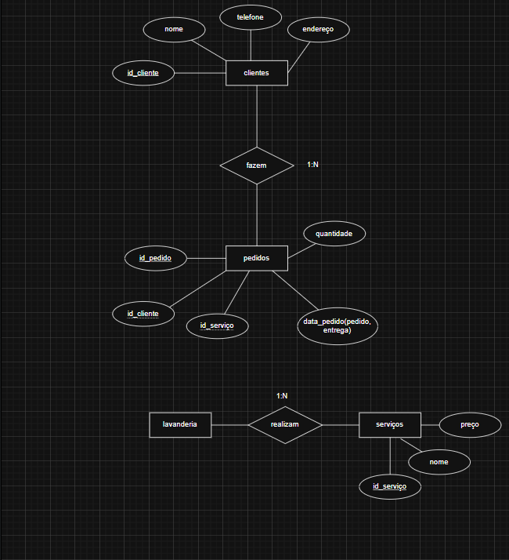
Dicionario de Dados
Tabela: | Serviço
Descrição: | Guarda o serviço e seu preço
Campos
Nome | Tipo de dados | Tamanho | Restrições | Descrição
id_serviço | INT |  | primary key, auto | identifica o serviço
nome_serviço | varchar | 50 | not null | nome do serviço(ex:lavar, passar)
preço | float | 50 | not null | valor cobrado por peça de roupa

Tabela: | Pedido
Descrição: | Registra o pedido feito por clientes
Campos
Nome | Tipo de dados | Tamanho | Restrições | Descrição
id_pedido | INT |  | primary key, auto | identificador do pedido
id_cliente | INT |  | foreign key:cliente | cliente que fez o pedido
id_serviço | INT |  | foreign key:serviço | serviço solicitado
quantidade | varchar | 100 | not null | quantidade de peças
data_pedido | data |  | not null | data em que o pedido foi feito
data_entrega | data |  | not null | data prometida para entrega

